SISTEM INFORMASI PREKURSOR BERBASIS WEB PADA BADAN NARKOTIKA NASIONAL
Wargijono Utomo

Program Studi Informatika, Universitas Krisnadwipayana Jl. Kampus Unkris, Jatiwaringin, Pondok Gede, Jakarta Timur
E-mail : uwargiono@gmail.com

ABSTRAK
Berbagai Industri bahan baku obat, industri makanan, industri kimia dan industri lainnya rentan banyak bahan prekursor yang disalahgunakan oleh sebagian orang sebagai bahan dasar pembuatan narkotika dan psikotropika sehingga dalam pemanfaatannya di lapangan perlu pengawasan yang menyeluruh. Untuk mengantisipasi penyalahgunaan Prekursor maka perlu dibuat Sistem Informasi yang dapat digunakan untuk mengontrol peredaran dan penggunaan Prekursor secara menyeluruh. Sistem Informasi Ekspor dan Impor Prekursor pada Badan Narkotika Nasional dapat digunakan untuk mengelola data perusahaan yang terdaftar ke perusahaan pemakai akhir, dengan demikian sistem tersebut diharapkan dapat memberikan kemudahan kepada BNN dalam hal pengawasan penggunaan dan pendistribusian prekursor sesuai kebutuhan.
Kata Kunci : Sistem Informasi, PHP, MySQL

ABSTRACT
Industry as raw materials of medicine, food industry, chemical industry and other industries. But on the other hand, many precursors are misused by some persons as the basic ingredients of making narcotics and psychotropic so that in the utilization of the field need comprehensive supervision. To anticipate the misuse of precursors, it is necessary to create an Information System which can be used to control the distribution and use of precursors thoroughly the Precursor Export and Import Information System at the National Narcotics board can be used to manage registered company data to the end user company, compile realization reports and recommendation application reports. Thus the system is expected to provide convenience to BNN in terms of supervision of the use and distribution of precursors as needed.
Keywords : Information System, PHP, MySQL

- PENDAHULUAN
Seiring dengan perkembangan ilmu pengetahuan dan teknologi, khususnya teknologi informasi. Maka penggunaan teknologi semakin dikenal luas oleh umum yang pada mulanya hanya dinikmati atau digunakan pada media kertas. Hampir di semua perusahaan, organisasi perkantoran, lembaga, dan instansi pemerintahan memerlukan pengaksesan data dan informasi yang cepat, tepat dan akurat dalam upaya meningkatkan kinerjanya. Salah satu contohnya di institusi atau

Lembaga Negara yang di dalamnya juga terdapat pengelolaan informasi. Dalam pelayanan informasi, kebanyakan belum menggunakan aplikasi atau masih manual.
Badan Narkotika Nasional adalah suatu instansi yang bergerak dalam bidang pencegahan dan pemberantasan penyalahgunaan narkotika dan precursor narkotika yang mempunyai kedudukan langsung dan bertanggung jawab di bawah Presiden Republik Indonesia.

Tugas BNN ini tentunya untuk mengawasi serta melakukan penindakan apabila terjadi penyimpangan prekursor yang digunakan untuk pabrik narkotika saat ini masih secara manual sehingga ada beberapa data data penting dari importir prekursor tidak tercatat dengan baik dan rawan sekali terjadi penyimpangan sehingga diperlukankan sebuah sistem berbentuk web yang bisa melakukan pengawasan dan mengetahui berapa jumlah stok barang prekursor di perusahaan importir terdaftar prekursor dengan harapan dibangunya system tersebut dapat mencegah penyalah gunaan prekursor untuk menjadi pabrik narkotika.
Semakin Banyak ditemukan Produsen- produsen narkotika dan juga semakin banyak munculnya narkotika Jenis baru atau dikenal dengan nama NPS adalah salah satu akibat dari lemahnya pengawasan barang barang prekursor ini yang di manfaatkan para bandar menjadi pabrik narkotika dan juga beberapa narkotika jenis baru

- LANDASAN TEORI

Pengertian Sistem
Secara sederhana sistem dapat diartikan sebagai suatu kumpulan atau himpunan dari unsur, komponen, atau variabel yang terorganisasi, saling berinteraksi, saling tergantung satu sama lain dan terpadu (Tata Sutabri, 2012:14). Sebuah sistem mempunyai tujuan atau sasaran. McLeod berpendapat, sistem adalah sekelompok elemen yang berintegrasi dengan maksud yang sama untuk mencapai suatu tujuan. Begitu pula Robert G. Murdick, mendefinisikan sistem sebagaii seperangkat elemen-elemen yang berintegrasi dengan maksud yang sama untuk mencapai suatu tujuan bersama. Pendekatan sistem yang lebih menekankan terhadap prosedur didefinisikan bahwa sistem yaitu suatu jaringan kerja dari prosedur-prosedur yang saling berhubungan, berkumpul bersama-sama untuk melakukan kegiatan atau menyelesaikan suatu sasaran tertentu.

Definisi Database
- . Database / basis data adalah suatu pengorganisasian sekumpulan data yang saling terkait sehingga memudahkan aktivitas untuk memperoleh informasi (Abdul Kadir. 2014:218)
- . Database adalah sebuah sistem yang digunakan untuk menyimpan informasi terstruktur, dimana informasi tersebut disusun dan disimpan sedemikian sehingga bisa diambil dengan mudah dan efisien (Herry Raditya Wibowo. 2014:47)
Jadi secara konsep, database atau basis data adalah kumpulan dari data-data yang membentuk suatu berkas (file)yang saling berhubungan (relation) dengan tatacara yang tertentu untuk membentuk data baru atau infromasi. Database bisa diartikan pula kumpulan dari data yang saling berhubungan antara satu dengan yang lainnya yang diorganisasikan berdasarkan skema atau struktur tertentu. Pada komputer, basis data disimpan dalam perangkat hardware penyimpanan, dan dengan software tertentu dimanipulasi untuk kepentingan atau kegunaan tertentu. Hubungan atau relasi data biasanya ditunjukkan dengan kunci (key) dari tiap file yang ada (Abdul Kadir. 2014:232).
Dalam pembentukan database, data yang dikenal memiliki beberapa jenjang antara lain:
- Field
Merupakan unit data terkecil, mencerminkan jumlah data terkecil yang akan ditarik komputer pada satu waktu.
- Record
Suatu koleksi field-field data yang saling berhubungan.
- File
Koleksi record yang saling berhubungan , seperti satu file dari seluruh record.

Definisi Data
Berikut ini adalah beberapa definisi data menurut beberapa ahli, di antaranya adalah:
- Sumber informasi adalah data. Data merupakan bentuk jamak dari bentuk tunggal data atau data item., data dapat dimaknai sebagai kumpulan fakta atau kejadian (I Gusti Ngurah Suryantara. 2014:3)
- Data adalah deskripsi tentang benda, kejadian, aktifitas dan transaksi yang tidak mempunyai makna atau tidak berpengaruh secara langsung kepada pemakai (Abdul Kadir. 2014:44)
Data merupakan bahan yang akan diolah menjadi suatu bentuk yang lebih berguna dan

bermanfaat. Proses pengolahan data yang disebut siklus pengolahan data (Data Processing Cycle) terdiri dari tiga proses yaitu :
- Tahapan Input
Dilakukan dengan pemasukan data ke dalam proses komputer lewat alat input (input device).
- Tahapan Processing
Dilakukan proses pengolahan data yang sudah dimasukkan yang dilakukan oleh data pemroses (process device) yang dapat berupa proses perhitungan, pengendalian, atau pencarian pada storage.
- Tahapan Output
Dilakukan proses penghasilan output dari hasil pengolahan data ke alat output (output device) yaitu berupa informasi.

PHP
Adalah kependekan dari (Hypertext Preprocessor) merupakan salah satu bahasa pemograman untuk web yang bekerja dari sisi server. PHP merupakan bahasa pemrograman yang sangat populer untuk sistem yang web-based karena menawarkan kemudahan dalam mengembangkan aplikasi internet, terutama dengan dukungan luar biasa ke berbagai server database. Menurut (Karim 2012:4) keunggulan dari bahasa pemograman PHP adalah:
    - Cepat, karena disisipkan diantara tag HTML maka proses pembuatannya
bisa dilakukan dengan cepat dan mudah.
    - Mudah digunakan, kode program yang dimiliki oleh bahasa pemograman PHP sangat sederhana sehingga mudah dipahami dan digunakan.
    - Dapat dijalankan di hampir semua sistem operasi.
    - Dukungan teknis yang luas.

HTML
HTML (Hypertext Markup Language) merupakan bahasa markup yang digunakan untuk membuat halaman web dan menampilkan berbagai informasi di dalam sebuah peramban (Karim, 2012:8). HTML memiliki struktur dasar, adapun
struktur dasar dari HTML dapat dilihat pada gambar dibawah

Gambar 2.1 struktur dasar HTML

CSS
CSS (Cascading Stylesheet) merupakan style yang digunakan untuk mengatur tampilan dari halaman web. Dengan penggunakan CSS, maka akan menghasilkan tampilan web yang ringkas dibandingkan atribut pada setiap tag HTML. Selain itu bisa membuat tampilan web yang dinamis dan fleksibel baik tampilan di permban web ataupun ketika halaman web tersebut dicetak. (Karim, 2012:15) Struktur CSS terdiri dari 2 komponen yaitu:
- Selector berfungsi menginformasikan peramban web mengenai elemen yang akan diterapkan CSS. Selector dapat berupa name tag, selector class atau selector id.
- Declaration merupakan aturan CSS yang diterapkan yang mana terdiri dari property dan value.
Gambar 2.2 struktur CSS

JavaScript
Javascript merupakan bahasa scripting yang bekerja secara client-side (disisi client) sehingga javascript bergantung kepada peramban yang digunakan untuk menampilkan web yang mengandung Javascript (Karim, 2012:18).
Gambar 2.3 struktur JavaScript

Prekursor

Prekursor adalah zat atau bahan pemula atau bahan kimia tertentu yang dapat digunakan sebagai bahan baku/penolong untuk keperluan proses produksi industri dan apabila disimpangkan dapat digunakan dalam memproses pembuatan narkotika dan atau psikotropika (UU no 35 Tahun 2009).
Prekursor narkotika didefinisikan dalam Undang-Undang Nomor 35 Tahun 2009 sebagai zat atau bahan pemula atau bahan kimia yang dapat digunakan dalam pembuatan Narkotika. Dalam Peraturan Pemerintah Nomor 44 Tahun 2010 tentang prekursor, prekursor didefinisikan sebagai zat atau bahan pemula atau bahan kimia yang dapat digunakan dalam pembuatan narkotika dan psikotropika.
Prekursor sendiri lazim digunakan pada bidang kimia sebagai bahan pemula atau bahan pembantu untuk membuat produk kimia tertentu seperti industri kimia dasar, parfum, farmasi, pestisida, herbisida, dyes, plastik dan pelarut.
Tumbuh suburnya produksi ilegal narkotika, psikotropika dan zat aditif (NAPZA) di Indonesia tidak terlepas dari mudahnya mendapatkan prekursor. Penggunaan prekursor dapat diumpamakan seperti pisau bermata dua. Pada satu sisi, ketersediaan prekursor untuk kepentingan industri dalam negeri harus dipenuhi untuk menjamin kelangsungan perekonomian negara, namun di sisi lain penyimpangan penggunaan prekursor oleh pelaku kejahatan guna memproduksi narkotika dan psikotropika illegal harus dicegah.
Secara internasional prekursor merupakan bahan yang diawasi secara ketat mengacu pada ketentuan internasional dimana prekursor yang diawasi tercantum dalam red list, yaitu daftar bahan-bahan prekursor yang diawasi secara internasional yang ditetapkan oleh Internasional Narcotics Control Board (INCB), suatu badan internasional yang mengawasi impor, ekspor dan peredaran prekursor antar negara.
Sebuah penelitian yang dilakukan oleh Leebarty, dalam penelitiannya terkait Clandestine Laboratory yang dipublikasikan dalam jurnal Kriminologi Indonesia Volume III Desember 2010 mengungkap hal yang sangat mencengangkan tentang prekursor diantaranya:
- Bahan prekursor yang digunakan untuk memproduksi drugs oleh laboratorium gelap berasal dari bahan kimia legal yang banyak diperoleh dari apotek atau toko kimia, yang dibeli
dalam skala kecil atau melalui berbagai proses percobaan bersama ahli kimia. Setelah sesuai, maka bahan akan dibeli dengan jumlah sama pada beberapa tempat. Ada juga prekursor yang diperoleh secara ilegal melalui penyelundupan impor di perbatasan dalam skala besar.
- Dari sisi lokasi laboratorium, dominan lokasi kasus laboratorium gelap adalah di perumahan.
- Penelitian tersebut juga menemukan bahwa dari 80 kasus yang diteliti keseluruhannya memproduksi psikotropika dengan jenis shabu dan ekstasi dan sebagian besar adalah skala rumahan.
Prekursor hanya boleh diimpor atau diekspor oleh importir dan eksportir tertentu. Untuk prekursor non farmasi hanya boleh diimpor oleh importir tertentu prekursor setelah mendapatkan rekomendasi dari Bareskrim dan BNN untuk pedagang, sedangkan untuk industri setelah mendapatkan rekomendasi dari Industri Argo dan Kimia (IAK). Untuk ekspor prekursor non farmasi hanya boleh diekspor oleh eksportir tertentu prekursor setelah mendapatkan rekomendasi dari Bareskrim dan BNN. Begitu juga dengan impor dan ekspor prekursor farmasi harus diimpor oleh importir tertentu/ importir produsen farmasi serta eksportir farmasi. Prekursor diawasi oleh beberapa instansi di Indonesia, diantarnya: Bea Cukai, Badan POM, Deperdag, Depkes, BNN Satgas Prekursor, Dit IV Bareskrim dan Deperin
  - UML (Unified Modeling Languange)
Dalam menganalisis sebuah sistem baik yang sudah berjalan ataupun terhadap sistem yang akan diusulkan, terdapat beberapa tools yang digunakan sebagai alat bantu dalam menganalisis sebuah sistem diterapkan dalam suatu perusahaan. Metode pendekatan terstruktur yang dijadikan sebagai landasan dalam menganalisis sebuah sistem, yaitu UML (Unified Modeling Language). UML adalah sebuah bahasa yang berdasarkan grafik/gambar untuk memvisualisasi, menspesifikasikan, membangun, dan pendokumentasian dari sebuah sistem pengembangan software berbasis OO (Object-Oriented). UML sendiri juga memberikan standar penulisan sebuah sistem blue print, yang meliputi konsep bisnis proses, penulisan kelas- kelas dalam bahasa program yang spesifik, skema database, dan komponen-komponen yang diperlukan dalam sistem software.

UML adalah salah satu tool / model untuk merancang pengembangan software yang berbasis object oriented. UML sebagai sebuah bahasa yang memberikan vocabulary dan tatanan penulisan kata-kata dalam ‘MS Word’ untuk kegunaan komunikasi.
Sebuah bahasa model adalah sebuah bahasa yang mempunyai vocabulary dan konsep tatanan / aturan penulisan serta secara fisik mempresentasikan dari sebuah sistem. UML adalah sebuah bahasa standard untuk pengembangan sebuah software yang dapat menyampaikan bagaimana membuat dan membentuk model-model, tetapi tidak menyampaikan apa dan kapan model yang seharusnya dibuat yang merupakan salah satu proses implementasi pengembangan software. UML tidak hanya merupakan sebuah bahasa pemograman visual saja, namun juga dapat secara langsung dihubungkan ke berbagai bahasa pemograman, seperti JAVA, C++, Visual Basic,Begitu juga mengenai pendokumentasian dapat dilakukan seperti; requirements, arsitektur, design, source code, project plan, tests, dan prototypes

Sequence Diagram
Diagram sekuen menggambarkan kelakuan/perilaku objek pada use case dengan mendeskripsikan waktu hidup objek dan message yang dikirimkan dan diterima antar objek. Oleh karena itu untuk menggambar diagram sekuen maka harus diketahui objek -objek yang terlibat dalam sebuah use case beserta metode-metode yang dimiliki kelas yang diinstansiasi menjadi objek itu (Rosa A.S dan M. Shalahudin, 2015:165).
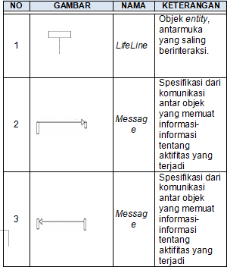
Gambar 2.4 Squence Diagram

Use Case Diagram
Use case atau diagram use case merupakan pemodelan untuk menggambarkan kelakuan
(behavior) sistem informasi yang akan dibuat. Use case mendeskripsikan sebuah interaksi antara satu atau lebih actor dengan sistem informasi yang akan dibuat. Secara kasar, use case digunakan untuk mengetahui fungsi apa saja yang ada di dalam sebuah sistem informasi dan siapa saja yang berhak menggunakan fungsi-fungsi itu (Rosa A.S dan M. Shalahudin, 2015:155).
Diagram Use Case dekat kaitannya dengan kejadian-kejadian. Kejadian (scenario) merupakan contoh apa yang terjadi ketika seseorang berinteraksi dengan sistem
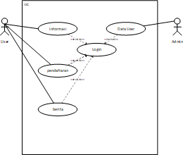
Gambar 2.5 Use Case Diagram

Mode Waterfall
Metode pengembangan sistem waterfall. Model SDLC air terjun (waterfall) sering juga disebut model sekuensial linier (sequential linier). Model air terjun menyediakan pendekatan alur hidup perangkat lunak secara sekuensial atau urut dimulai dari analisis, desain, pengkodean, pengujian dan tahap support (Rosa A.S dan M. Shalahudin, 2015:28)

XAMPP
XAMPP adalah perangkat lunak bebas yang merupakan paket instalasi untuk Apache, MySQL, PHP dan Perl. Dengan menggunakan XAMPP tidak perlu lagi menginstal ketiga software itu secara terpisah. XAMPP dikembangkan dari sebuah tim proyek bernama Apache Friends, yang terdiri dari Tim Inti (Core Team), Tim Pengembang (Development Team) dan Tim Dukungan (Support Team) (Karim, 2012:21).

ANALISA DAN PERANCANGAN

Analisa Sistem Berjalan
    - Penyampaian Laporan Bulanan Perusahaan

Salah satu syarat dalam pengajuan surat rekomendasi ekspor impor prekursor adalah kelengkapan laporan Realisasi bulanan .

Perusahaan yang bergerak di bidang ekspor impor prekursor wajib menyampaikan laporan bulanan perusahaannya kepada BNN yang terdiri dari kelengkapan administrasi, perijinan dari pemerintah terkait, stok jumlah prekursor yang berada di gudang mereka dan daftar prekursor yang mereka impor atau ekspor beserta perusahaan yang terkait dalam kegiatan ekspor dan impor tersebut.
Jika perusahaan yang bersangkutan tidak memberikan laporan kepada BNN dalam waktu
- (tiga) bulan secara berturut-turut maka perusahaan tersebut akan dikenakan sanksi mulai dari sanksi ringan yang berupa teguran tertulis hingga sanksi berat yang berupa pencabutan ijin usaha perdagangan (SIUP) sesuai dengan peraturan menteri perdagangan No.647 tahun 2004 tentang peraturan eksport dan import bahan prekursor

Permohonan Surat Rekomendasi Eksport Import Prekursor
Untuk mendapatkan surat rekomendasi dari Badan Narkotika Nasional, perusahaan yang bergerak dalam Ekspor Impor Prekursor terlebih dahulu harus menyampaikan laporan perusahaannya kepada BNN. Proses permohonan surat rekomendasi Eksport Import prekursor yang telah berjalan di BNN
ALUR PERMOHONAN REKOMENDASI PRA IMPORT

ALUR PENYAMPAIAN LAPORAN
LAPORAN REALISASI
LAPORAN REALISASI
LAPORAN REALISASI
LAPORAN REALISASI
Diterima kasubdit
OK
CEK DISTRIBUSI
PROSES
Distribusi sesuai Penerima surat
CEK PERUBAHAN DATA
TOLAK
end

Melakukan Verifikasi dan Kualifikasi surat

PERUSAHAAN

Bagian Tata Persuratan

Kasubdit

ADMINSTRATOR

SIMPAN DI LEMARI ARSIP

CATAT DI EKSPEDISI SURAT MASUK

BACA DISPOSISI PIMPINAN

Mendisposisi kepada staf untuk di proses
PERMOHONAN
REKOM PRA IMPORT
PERMOHONAN REKOM PRA IMPORT
PERMOHONAN REKOMENDASI PRA IMPORT
PREMOHONAN REKOMENDASI PRA IMPORT
Diterima kasubdit
OK
ON THE SPOT KE GUDANG DENGAN FORM PENGECEKAN
Setujui atau Tolak?
Distribusi sesuai Penerima surat
CEK KONDISI GUDANG
TOLAK
Setujui atau Tolak?
TOLAK

end
SETUJUI
PENERBITAN SPI
LAPORKAN KE KASUBDIT MELALUI PEMBUATAN LAPORAN HASIL PENGECEKAN

CEK LAPORAN HASIL ON THE SPOT

Melakukan Verifikasi dan Kualifikasi surat

PERUSAHAAN

Bagian Tata Persuratan

Kasubdit

ADMINSTRATOR

CEK JUMLAH PREKURSOR SESUAI KARTU STOCK

BACA DISPOSISI PIMPINAN

Mendisposisi kepada staf untuk di proses sesuai ketentuan

Gambar 3.1 Flow Chart Penyampaian laporan Bulanan
Gambar 3.2 Flow Chart Permohonan Rekomendasi Ekspor dan Impor

Analisa Masalah Sistem Berjalan

- Dalam penyampaian laporan baik melalui jasa kurir perusahaan ataupun jasa ekspedisi umum akan memerlukan waktu yang cukup lama karena melalui beberapa proses yang melibatkan banyak sumber daya manusia sehingga kemungkinan terjadinya humman eror akan sangat tinggi. Laporan yang telah dikirim terkadang tidak sampai kepada bagian Psikotropika dan prekursor dikarenakan pedistribusian surat di lakukan oleh pegawai magang yang belum tahu lokasi satuan kerja yang dimaksud.
- Dalam proses pemeriksaan laporan tidak ada staf admin yang mempunyai tugas khusus memeriksa laporan perusahaan, sehingga laporan akan diperiksa oleh staf yang kebetulan berada di kantor saat laporan tersebut sampai, hal ini menyebabkan laporan yang dikirim perusahaan berpotensi hilang.
- Selain itu tidak ada pendataan laporan secara khusus sehingga bidang prekursor sendiri tidak dapat memantau perusahaan mana yang telah mengirimkan laporan dan perusahaan mana yang belum mengirimkan laporan.
- BNN tidak memiliki database perusahaan yang bergerak di bidang eksport import prekursor baik perusahaan inti maupun anak cabang perusahaannya sehingga BNN tidak dapat memantau sejauh mana pendistribusian prekursor yang dilakukan oleh perusahaan – perusahaan tersebut. Dalam laporan yang dikirimkan kepada BNN, perusahaan hanya mencantumkan jumlah stock prekursor di gudang mereka. Jika hal ini dibiarkan terus menerus maka kemungkinan adanya oknum perusahaan yang menyalahgunakan bahan- bahan prekursor tersebut akan sulit dideteksi dan dikendalikan, sehingga akan semakin banyak anak bangsa yang menjadi penyalahguna narkotika.

Sistem Usulan

Sistem Informasi Prekursor Berbasis Web Pada Badan Narkotika Nasional
Berdasarkan analisis masalah yang ditemukan penulis terhadap sistem yang telah berjalan maka diajukan sistem informasi E-
Prekursor yang merupakan sistem informasi perusahaan perusahaan ekspor impor prekursor berbasis web yang berjalan melalui browser dan mampu diakses oleh beberapa aktor pengguna sistem yaitu admin, perusahaan terdaftar, dan kasubdit.
Dalam sistem ini terdapat menu pelaporan realisasi ekspor impor prekursor online dan menu permohonan rekomendasi, sistem E- Prekursor yang akan dibangun juga memiliki database yang berisi tentang data- data perusahaan perusahaan terdaftar dan juga data perusahaan cabang pengguna akhir yang berada di seluruh indonesia yang selama ini lolos dari pendataan.

Kelebihan Sistem Usulan
    - Beberapa kelebihan sistem yang diusulkan dibandingkan dengan sistem yang telah berjalan diantaranya adalah:
    - Melalui E-Prekursor penyampaian laporan realisasi bulanan dan permohonan rekomendasi dari perusahaan-perusahaan dilakukan secara online sehingga akan menghemat waktu dan meminimalisir terjadinya dokumen yang hilang.
    - Sistem ini mampu berjalan dari sisi browser sehingga mampu diakses oleh beberapa level aktor pada sistem.
    - Data – data penting seperti laporan perusahaan, data perusahaan hingga perusahaan pengguna akhir, rekomendasi ekspor impor tersimpan dalam sebuah data base, sehingga data-data tersebut dapat diakses dengan mudah jika dibutuhkan.
    - Sistem Infromasi Prekursor dapat menampilkan stok prekursor yang dimiliki oleh perusahaan beserta rincian pendistribusian prekursor yang dilakukan oleh perusahaan sehingga pengawasan akan semakin mudah dan kebocoran atau penyalahgunaan prekursor dapat diantisipasi.
    - Proses penyampaian laporan bulanan dan permohonan rekomendasi ekspor/import melalui E-Prekursor akan lebih sederhana dengan durasi waktu yang lebih singkat dan perusahaan yang mengajukan permohonan rekomendasi eksport/import dapat memantau sejauh mana perkembangan proses tersebut secara online.

    - Laporan realisasi bulanan perusahaan akan terdata dengan baik sehingga dapat dipantau perusahaan mana yang sudah memberikan laporan dan perusahaan mana yang belum mengirimkan laporan.

Analisa Kebutuhan sistem usulan
Analisis kebutuhan dibutuhkan untuk menganalisa dan mengidentifikasi bagaimana suatu membutuhkan input sistem akan diproses sehingga akan menghasilkan keluaran (output) yang di inginkan :
    - Masukkan (input)
Kebutuhan masukan (input) sistem ini terdiri dari beberapa komponen data yaitu data perusahaan terdaftar hingga perusahaan cabang pengguna akhir, data laporan realisasi ekspor dan impor, dan data permohonan rekomendasi ekspor dan impor prekursor.
      - Data perusahaan terdaftar dan perusahaan cabang pengguna akhir
Data ini merupakan data legalitas perusahaan yang terdiri dari alamat perusahaan , Jenis perusahaan, jenis prekursor, nomor APIU, NPWP, TDP ,SIUP, dan penanggung jawab perusahaan.
      - Laporan Realisasi Ekspor dan Impor Prekusor
Merupakan laporan hasil penggunaan dan distribusi prekursor dalam kurun waktu satu bulan setelah proses importasi disetujui dan berupa laporan stock barang .
      - Permohonan Rekomendasi Ekspor dan Impor Prekursor
Disebut Juga dengan Surat Persetujuan Ekspor dan Import (SPI) yang diajukan oleh perusahaan sebagai syarat melakukan importasi karena prekursor merupakan salah satu barang larangan terbatas
    - Proses Dan Output
Keluaran (output) dari sistem informasi e- prekursor adalah laporan – laporan penggunaan , laporan distribusi, serta laporan permohonan rekomendasi ekspor dan import prekursor sebagai bahan pimpinan dalam pengambilan keputusan.

Analisa Pengguna Sistem
    - Admin
Login admin dapat mengakses semua menu- menu yang ada diantaranya mampu mengedit data-data legalitas perusahaan , approve permohonan pendaftaran perusahaan, dan data- data data yang diperlukan dalam system, akes data laporan, akses permohonan rekomendasi, akses data perusahaan pengguna akhir. Admin yang dimaksud adalah Petugas dari BNN

Perusahaan Eksport dan Import prekursor
Setelah permintaan pendaftaran diterima oleh admin maka perusahaan tersebut menjadi perusahaan Eksportir maupun importir terdaftar dan memiliki hak akses untuk menginput data perusahaan pengguna akhir, unggah laporan realisasi ekspor dan import Prekursor serta , input dan unggah permohonan rekomendasi ekspor dan impor setelah mengunggah laporan realisasi.

Kepala Sub Direktorat
Kasubdit melakukan login dan mempunyai hak akses untuk melihat data perusahaan dan laporan perusahaan serta merupakan pengguna yang mempunyai tugas untuk menyetujui permohona rekomendasi ekspor dan import precursor yang diajukan oleh perusahaan terdaftar setelah disetujui oleh kasubdit maka permohonan tampil di halaman admin permohonan disetujui ataupun ditolak.

Tabel Squence Diagram
LOGIN
PENDAFTARAN PERUSAHAAN
DATA PERUSAHAAN DATA END USER
LAPORAN REALISASI DAN PENCARIAN
REKOMENDASI
PERUSAHAAN
ADMIN
START
NOTIFIKASI
TAMPIL
TAMPIL
IL
TAMPIL/UNDUH
TAMPIL DAN UNDUH
TAMP
Gambar 3.3 Squence diagram menu admin

Skema Relasi

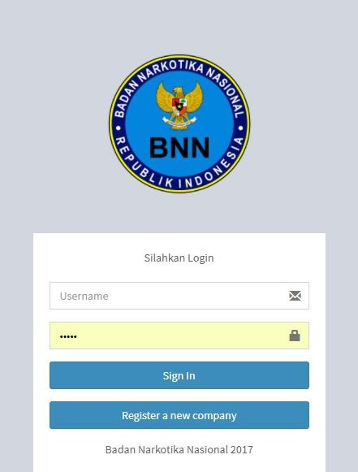

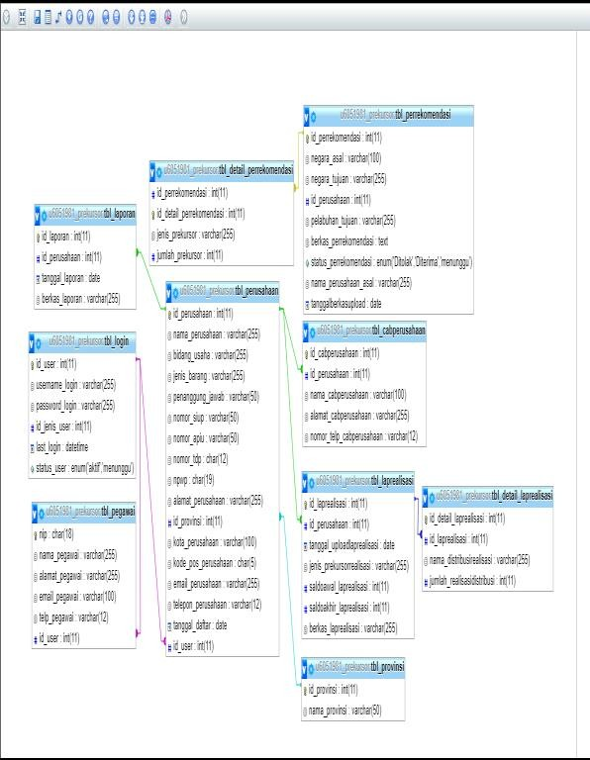
Gambar 3.4 Skema Relasi

IMPLEMETASI DAN PENGUJIAN SISTEM

Implementasi antarmuka
    - Halaman Login
Halaman login adalah halaman yang digunakan oleh admin, petugas, dan dokter untuk dapat masuk ke dalam sistem. Pada halaman ini akan divalidasi dengan memasukkan email dan password.
Apabila pengguna terdaftar sebagai pengguna resmi sistem ini, maka sistem akan mengarahkannya ke halaman beranda sesuai dengan hak akses yang diberikan. Implementasi halaman login ditunjukkan pada
Gambar 4.1 Implementasi Halaman Home Admin

Halaman Home
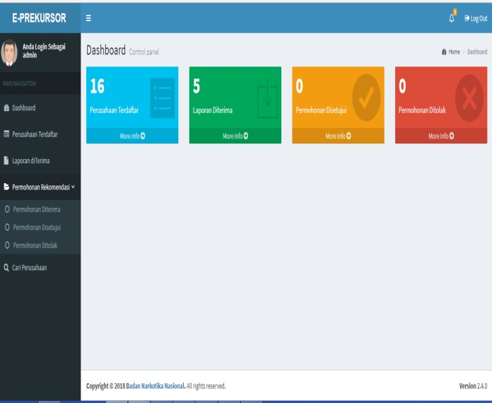Halaman Beranda digunakan oleh admin, perusahaan terdaftar, dan juga kasubdit

Gambar 4.2 Implementasi Halaman Home

Halaman Perusahaan Terdaftar
Halaman Beranda digunakan oleh admin untuk mengelola perusahaan ekspor import precursor yang sudah mendaftar dan melihat data legalitas serta end user perusahaanya

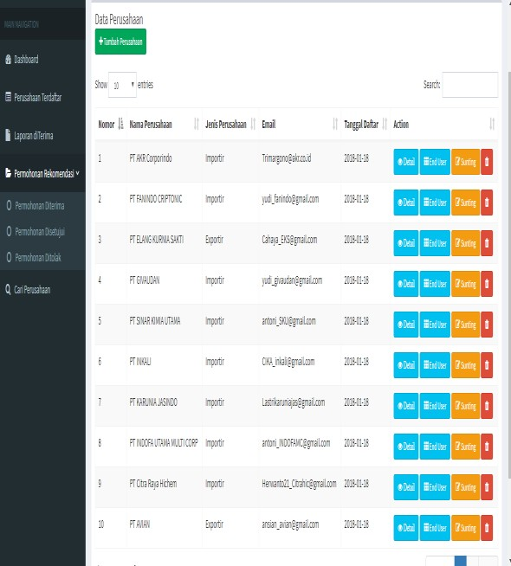
Gambar 4.3 Implementasi perusahaan Terdaftar

Implementasi Halaman laporan Diterima
Halaman ini digunakan oleh admin untuk mengelola dan mengunduh laporan realisasi yang diunggah oleh perusahaan terdaftar dan berupa .pdf maupun .docx
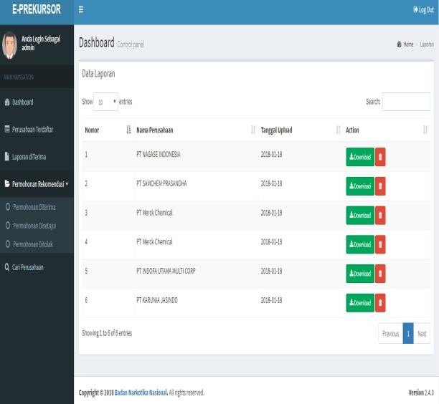
Gambar 4.4 Laporan Diterima

Implementasi Halaman Permohonan Rekomendasi
Halaman ini Digunakan Oleh Admin untuk mengelola Permohonan rekomendasi eskpor dan import prekursor dari Perusahaan terdaftar dan terdiri dari
3 (tiga) sub menu yaitu permohonan diterima, permohonan, di setujui, dan permohonan ditolak.
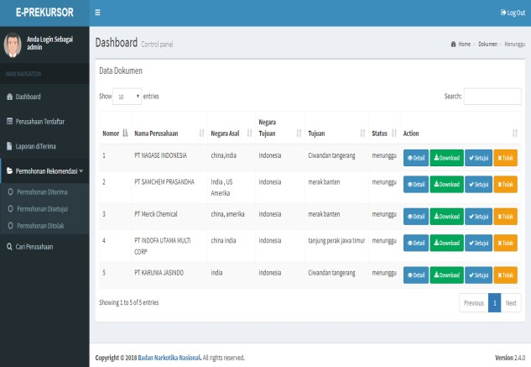
Gambar 4.5 Halaman Permohonan Rekomendasi

Implementasi Halaman Cari Cepat Perusahaan
Halaman ini dapat diakses oleh admin untuk mencari perusahaan berdasarkan jenis precursor yang digunakan oleh perusahaan terdaftar dan lokasi berdasarkan provinsi perusahaan tersebut.
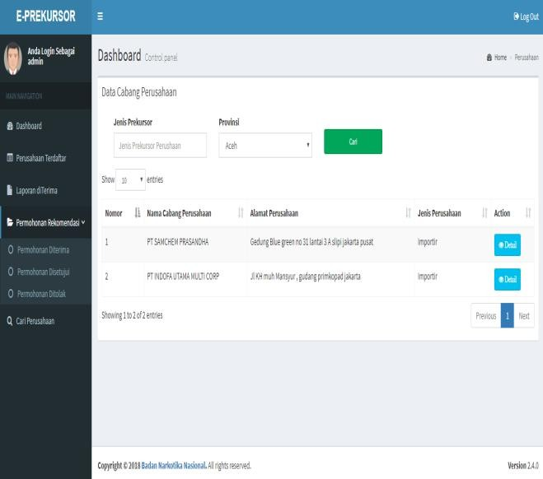
Gambar 4.6 Halaman Quick Search Perusahaan

Implementasi Halaman Laporan realisasi
Menampilkan perhitungan realisasi stock opname prekrusor perusahaan terdaftar
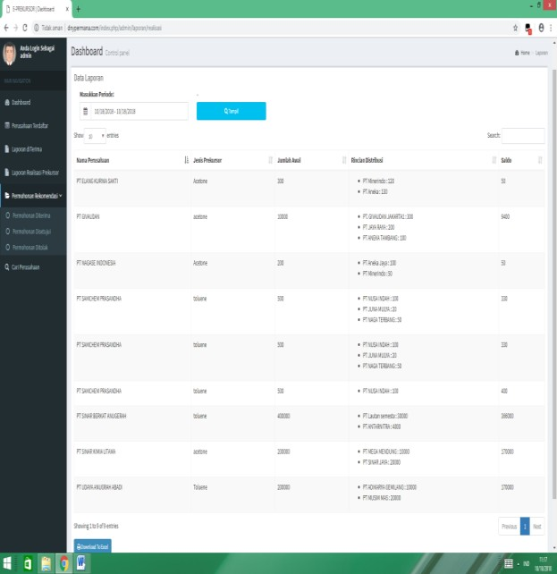
Gambar 4.7 Halaman Laporan realisasi Stock Opname
    - Implementasi Halaman cari Prekrusor Menampilkan pencarian data prekursor yang di import oleh perusahaan terdaftar
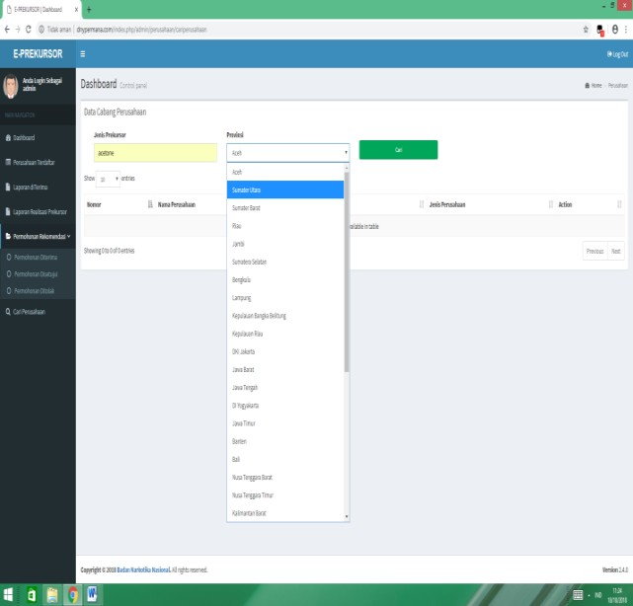

Gambar 4.8 Halaman Cari prekursor

Implementasi Halaman laporan diterima

Halaman ini digunakan oleh admin untuk mengelola dan mengunduh laporan realisasi
yang diunggah oleh perusahaan terdaftar dan berupa .pdf maupun .docx
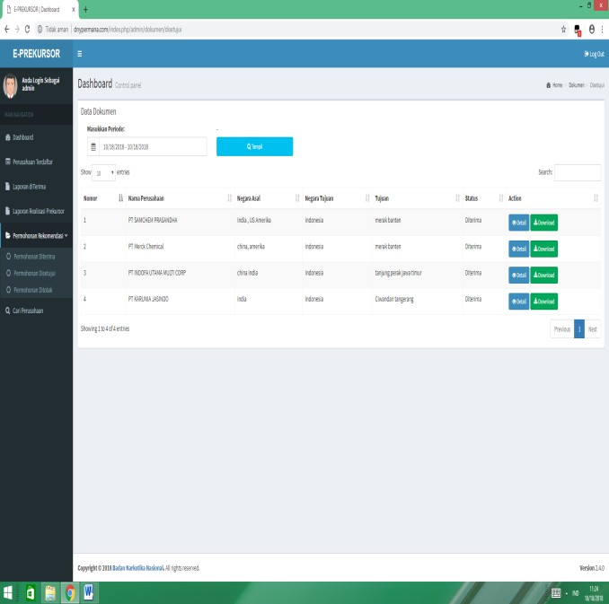
Gambar 4.9 Halaman Laporan Diterima

KESIMPULAN
Simpulan:
Berdasarkan pembahasan yang telah di jabarkan sebelumnya, maka dapat di ambil kesimpulan sebagai berikut:
  - Tercipta sebuah sistem untuk menyimpan data perusahaan terdaftar dan perusahaaan pengguna akhir dalam sebuah data base.
  - Berdasarkan Pengujian sistem mampu memudahkan BNN dalam hal pencarian laporan realisasi prekursor dan mendata permohonan rekomendasi ekspor import Prekursor.
  - Dengan adanya sistem ini mampu mengganti laporan manual (kertas) yang rawan hilang dan sering terjadi human error melalui laporan online.
Saran
- Peningkatan keamanan yang akan dikembangkan oleh pihak IT untuk menambah security agar tidak mudah Hack.
- Peningkatan fitur pengguna yang lebih baik dan mudah dipahami.

- Pengembangan fitur pencarian perusahaan yang lebih baik dan mendetail serta bisa di unduh dalam bentuk Print Out

DAFTAR PUSTAKA
- AS. Rosa . Salahudin M, Rekayasa Perangkat Lunak, Cetakan Ke Empat,
Informatika Bandung, 2016
- Hutahaean, Jeperson, Konsep Sistem Informasi, Cetakan Pertama, Deep Publish,
Yogyakarta, 2014
- Kadir, Abdul, Pengenalan Sistem Informasi, Edisi Revisi, CV Andi Offset, Yogyakarta, 2014
- Muslihudin, M dan Oktafianto, Analis dan Perancangan Sistem Informasi Menggunakan Model Terstruktur dan UML, CV Andi Offset,
Yogyakarta 2016
- Peranginangin, Kasiman., 2006, Aplikasi WEB dengan PHP dan MySQL, Andi Publisher, Yogyakarta.
- Pressman, R.S., 2012, Rekayasa Perangkat Lunak, Andi Publisher, Yogyakarta.
- Sutabri, Tata, Analisis Sistem Informasi , CV Andi Offset, Yogyakarta, 2012
- Sidik, Bertha, Pemrograman Dengan PHP , Edisi Revisi ke 2, Bandung, 2014.
- Tim EMS, PHP 5 dari Nol , PT Gramedia ,
Jakarta, 2016
- Website :
- The PHP Group. 2001-2016. PHP : Hypertext Preprocessor. http://php.net/ 2015.

